**Thực hành Lập Trình Nhúng Căn Bản**

**Báo Cáo Lab 06**

**Thành viên nhóm:**

**Trần Thanh Duy 16520308**

**Lương Quốc Hải 16520327**

**Phan Thanh Duy 14521199**

Đề bài: Tìm hiểu về PWM và thực hiện điều chỉnh độ sáng led dựa trên PWM.

Xung là các trạng thái cao / thấp (HIGH/LOW) về mức điện áp được lặp đi lặp lại. Đại lượng đặc trưng cho 1 xung PWM (Pulse Width Modulation) bao gồm **tần số** (frequency) và **chu kì xung** (duty cycle).

Tần số là gì?

Tần số là số lần lặp lại trong 1 đơn vị thời gian. Đơn vị tần số là Hz, tức là số lần lặp lại dao động trong 1 giây.

Lấy ví dụ, 1Hz = 1 dao động trong 1 giây. 2Hz = 2 dao động trong 1 giây. 16MHz = 16 triệu dao động trong 1 giây.

Như vậy theo quy tắc tam suất: 16 triệu dao động - 1 giây --> 1 dao động tốn 1/16.000.000 (giây) = 0,0625 (micro giây)

Cách xác định 1 dao động như thế nào? Đa phần các bạn mới nghiên cứu điện tử thường mắc sai lầm ở việc xác định 1 dao động. Dao động được xác định từ trạng thái bắt đầu và kết thúc ngay trước khi trạng thái bắt đầu được lặp lại.

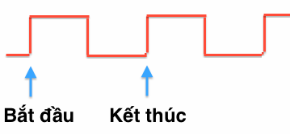

Như vậy thông thường, 1 dao động sẽ bao gồm 2 trạng thái điện: mức cao (x giây) và mức thấp (y giây). Tỉ lệ phần trăm thời gian giữa 2 trạng thái điện này chính là chu kì xung.

Với x/y = 0% ta có xung chứa toàn bộ điện áp thấp (khái niệm xung nên hiểu mở rộng)

Với x/y = 50% thì 50% thời gian đầu, xung có điện áp cao, 50% sau xung có điện áp thấp.

Với x/y=100% ta có xung chứa toàn bộ điện áp cao.

Code:

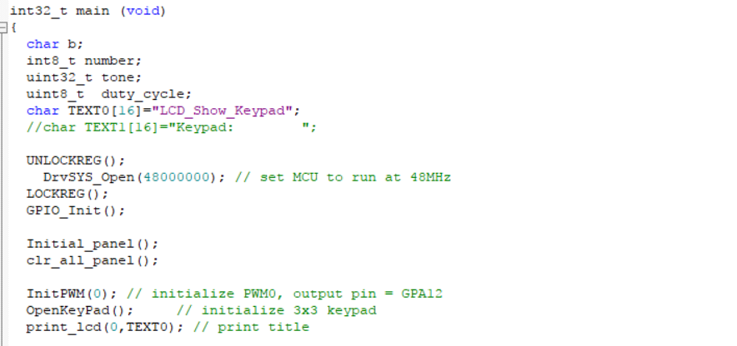

Các bước Setup chân GPIO, Xung nhịp và PWM.

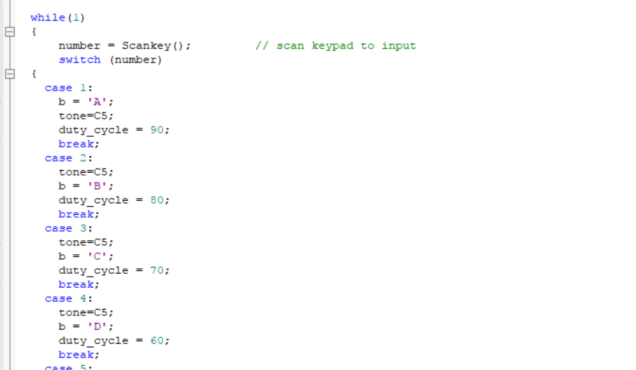

Mỗi khi một phím tương ứng được nhấn (từ 1 tới 9) thì sẽ được chuyển qua chữ cái theo đề bài giao.

Tone ở đây biểu thị tần số. Ở đây em cho mọi case đều cùng 1 tần số, chu kì là điểm chính để điều chỉnh độ sáng cho led.

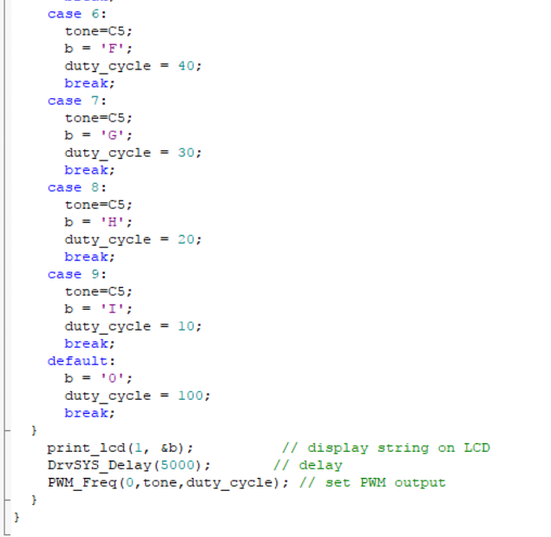

Sau khi nhấn phím xong, sẽ có hàm xử lý từ number về char tương ứng và hiển thị lên LCD.

PWM_Freq(); ở đây có 3 tham số truyền vào chính. đó là mode của PWM, Tone và Duty_cycle.

Mode của PWM ta chọn ở đây là Mode 0, tương ứng với chân GPIO A12 (tức led xanh dương) trên kit.

Tone thì e cho mọi case là như nhau và Duty_cycle ở đây thay đổi theo tứ tự từ cao đến thấp. Vì led tích cực cạnh xuống nên Duty_cyle càng cao thì led sáng càng yếu và ngược lại.